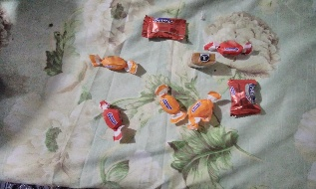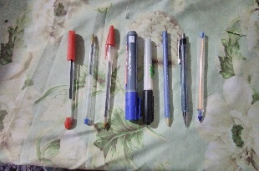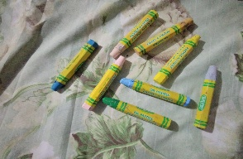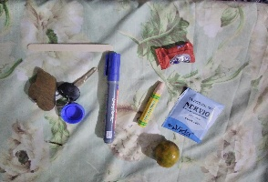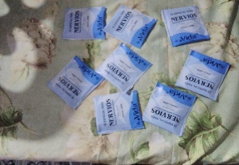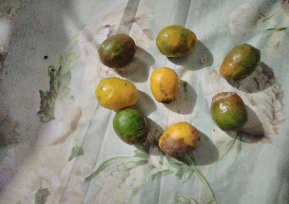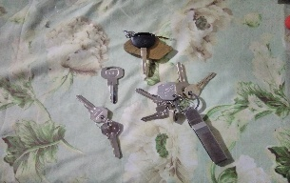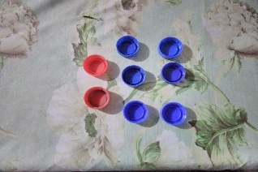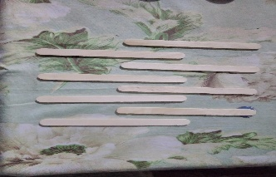

1. Paleta, paleta, paleta, paleta, paleta, paleta, paleta, paleta

Conjunto de paletas de madera

H. Tapón azul, tapón azul, tapón azul, tapón azul, tapón azul, tapón azul, tapón rojo, tapón rojo

Conjunto de tapones azules y rojos

F. Llave de moto,llaves de carro,llaves de dormitorio,llave de moto,llave de puerta,llave de

bodega,llave de oficina,llave de vaño

Conjunto de llaves

E. Dulce,dice, dulce, dulce, dulce, dulce, dulce, dulce

Conjunto de dulces

D. Lapicero rojo, lapicero rojo, lapicero azul, lapicero azul, lapicero azul,marcador,marcador

Conjunto de lapiceros rojos, azules y marcadores

C. Jocote, jocote, jocote, jocote, jocote, jocote, jocote, jocote

Conjunto de jocotes

C. Bolcita de te,bolcita de té,bolcita de té, bolcita de té, bolcita de té, bolcita de té, bolcita de té, bolcita de té, bolcita de té, bolcita de té

Conjunto de bolcitas de té

B. (Dulce,jocote,tapón,lapicero, crayón,bolcita de té,llave,paleta)

(Conjunto variado o mixto)

( )

1. (crayón, crayón, crayón, crayón, crayón, crayón, crayón, crayón, crayón, crayón)

(Conjunto de crayones)

(